2021.12.3

工厂方法
用接口实现 抽象出来 同类方法的不同参数可以实现为一个接口 便于以后判断 流程语句 代码的维护 把需要创建的对象 集合到一个工厂类里面 避免创建者与具体的对象的操作耦合、满足单一职责，每一个业务逻辑实现都在所属自己的类中完成、满足开闭原则，无需更改使用调用方就可以在程序中引入新的产品类型

单例模式
2、Windows 是多进程多线程的，在操作一个文件的时候，就不可避免地出现多个进程或线程同时操作一个文件的现象，所以所有文件的处理必须通过唯一的实例来进行。
在内存里只有一个实例，减少了内存的开销，尤其是频繁的创建和销毁实例（比如管理学院首页页面缓存）。
避免对资源的多重占用（比如写文件操作）。
饿汉式 加载就静态创建一个与内存中 静态方法调用这个对象 线程安全 私有构造方法
懒汉式 调用方法时才创建 线程不安全 要加sychronized
在内部类中创建外部类的实例 私有构造器 静态方法 访问内部类中的外部lei实例
实现单例模式 内部类单例 实现延迟装载
Sychronized （object monitor） 对象锁 向下兼容 把类对象 或者本对象

静态代理模式：
实现同一个接口
一个做代理 一个做被代理
代理角色需要有真实角色的引用

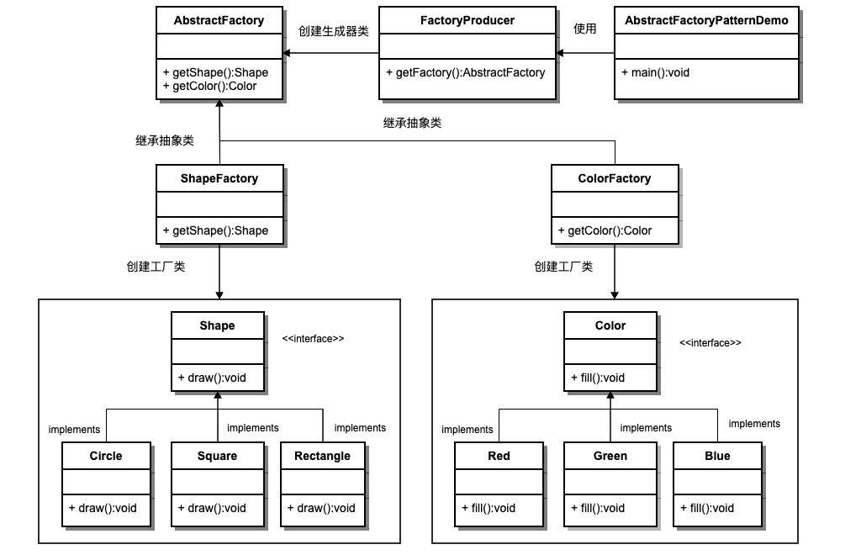

工厂模式
分为接口类（抽象出产品功能） 工厂类（实例化产品，返回实体类对象） 实体类（具体方法）
就是多几个子类 多态 地来创建子类对象
经过工厂的图纸（接口） 找到实现的接口的子类 来创建对象

通过传入的参数决定实例化哪一个子类
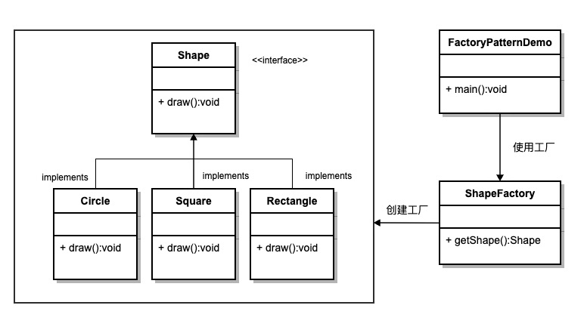

策略模式

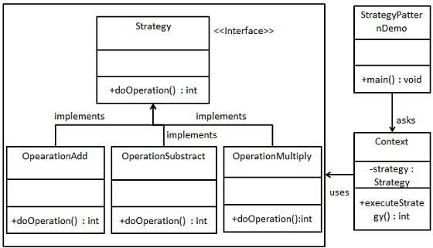
意图：定义一系列的算法,把它们一个个封装起来, 并且使它们可相互替换。
主要解决：在有多种算法相似的情况下，使用 if...else 所带来的复杂和难以维护。
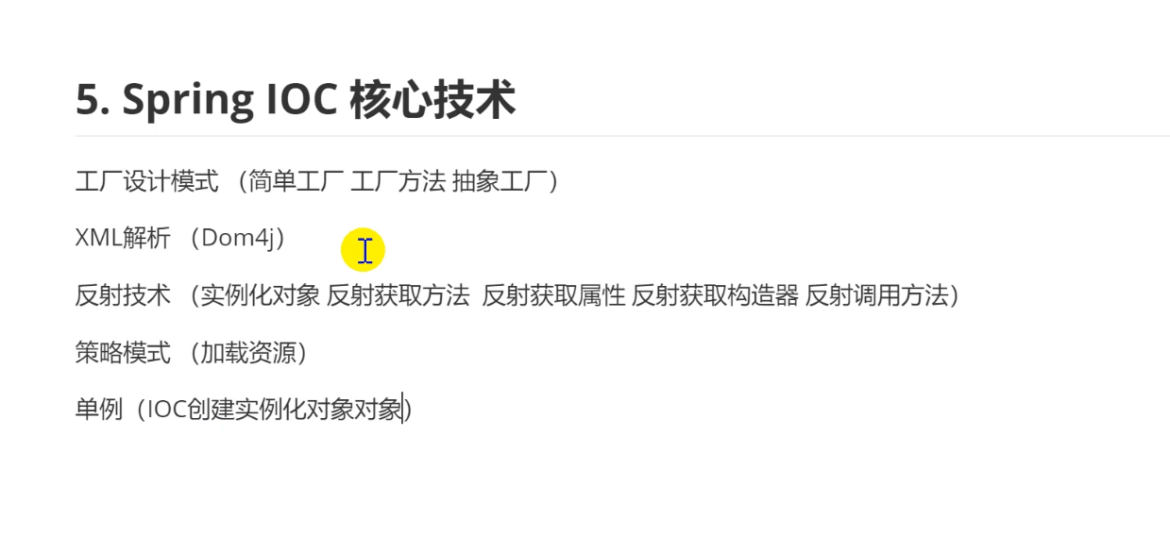
通过总配置文件导入其他xml 文件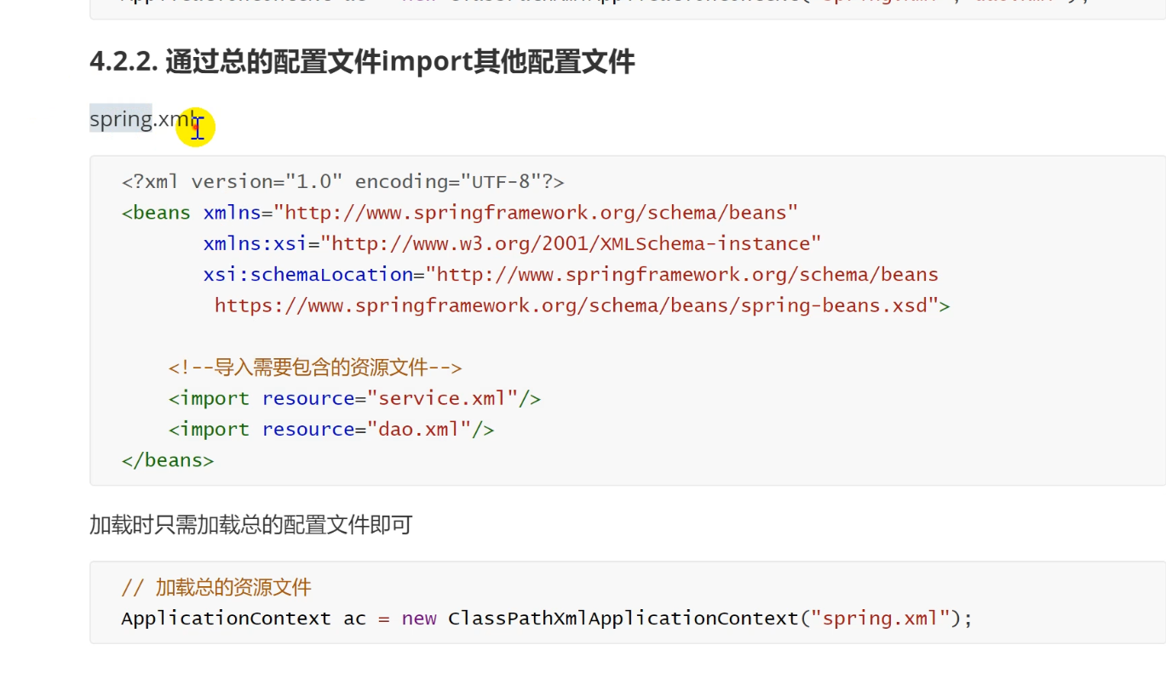

Decorator pattern
Decorator pattern allows a user to add new functionality to an existing object without altering its structure. This type of design pattern comes under structural pattern as this pattern acts as a wrapper to existing class.

代理模式
婚庆公司 租房中介
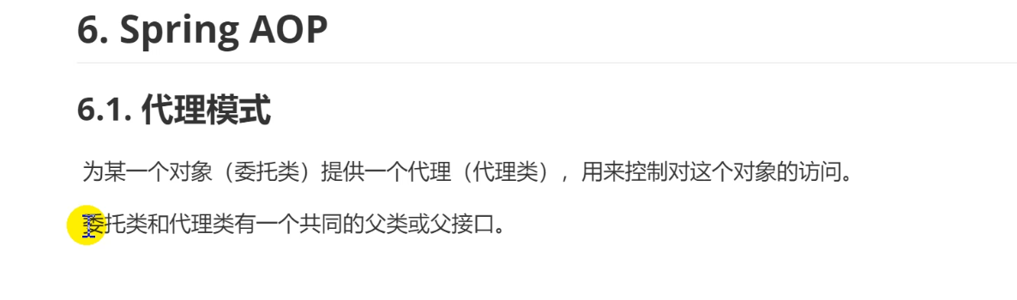
过滤 做一些增强行为
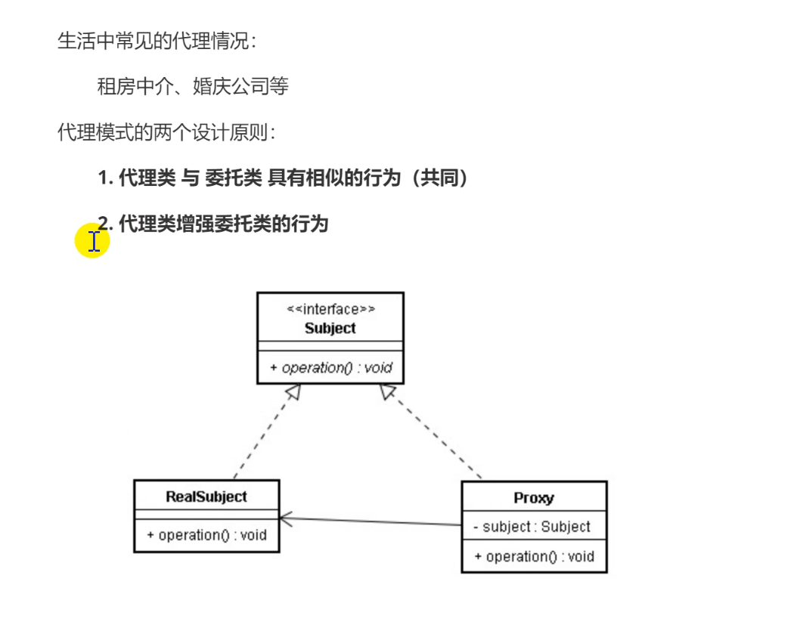

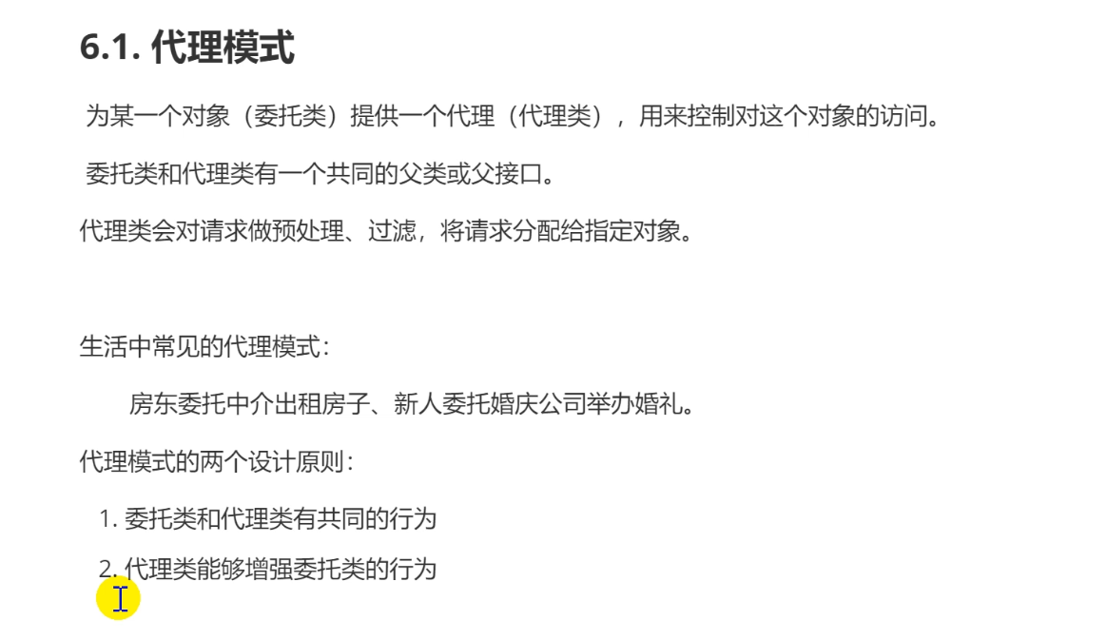

静态代理
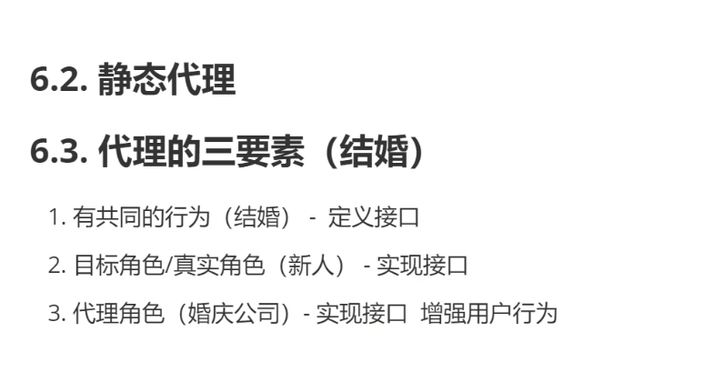
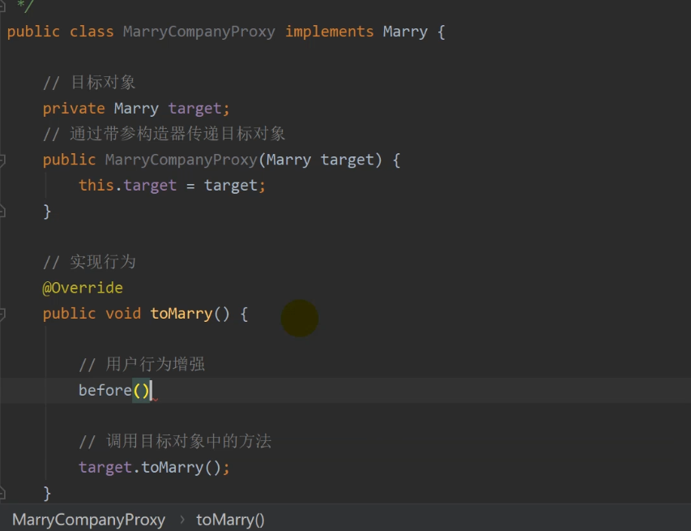

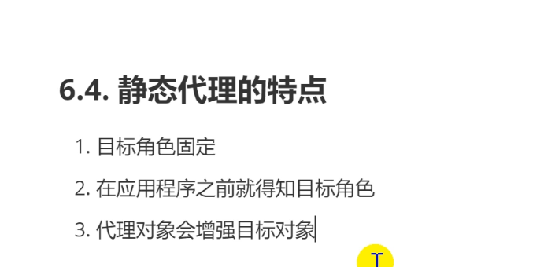
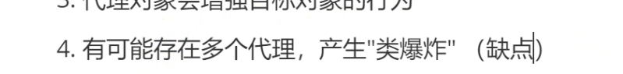
代理的作用是高内聚 其他琐碎功能交给代理 ioc 是降低耦合

动态代理
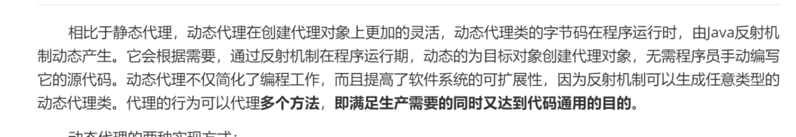
代理类通过反射 创建委托类对象
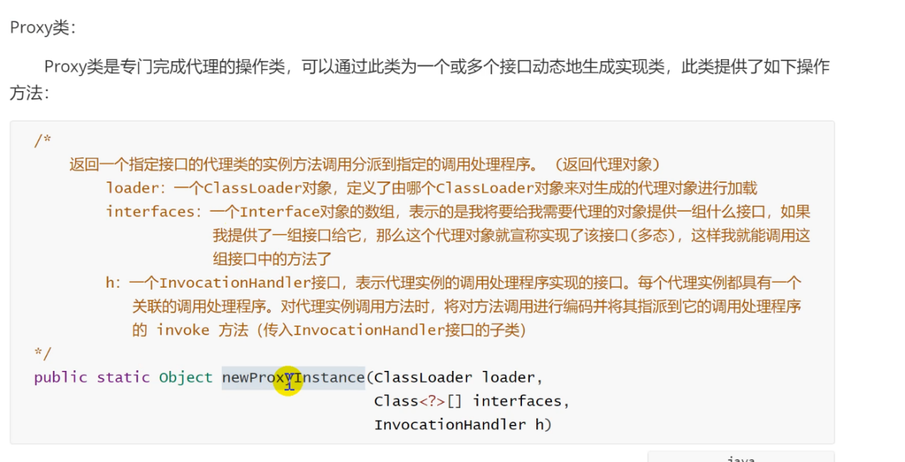
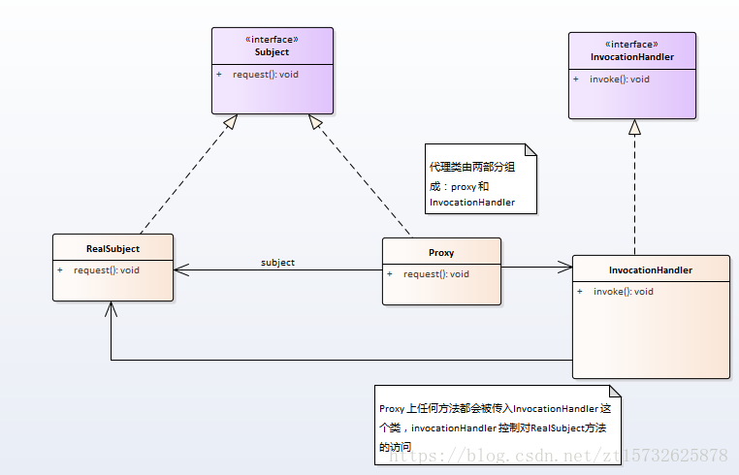
代理类由proxy.newproxyInstance 产生
Returns a proxy instance for the specified interfaces that dispatches method invocations to the specified invocation handler.

参数 proxyclassloader realclass interface obj， handler

动态代理步骤
1.先实现 invocationhandler接口的类 重写 invoke
Invocationhandler 需要重写invoke 方法 增强功能
- 使用proxy.newproxyInstance生成代理类
代理类由proxy.newproxyInstance 产生
Returns a proxy instance for the specified interfaces that dispatches method invocations to the specified invocation handler.
参数 proxyclassloader target interface obj， handler

Invocationhandler 中有target
生成的代理类中有handler
调用real object的方法
生成的代理类继承了Proxy，并实现了target interface，代理类调用target interface方法的时候，会调用父类Proxy 中的handler，从而调用handler中的invoke方法
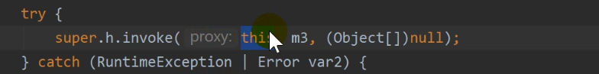
Invoke 中的object 就是调用方法中返回的值

CGLIB动态代理
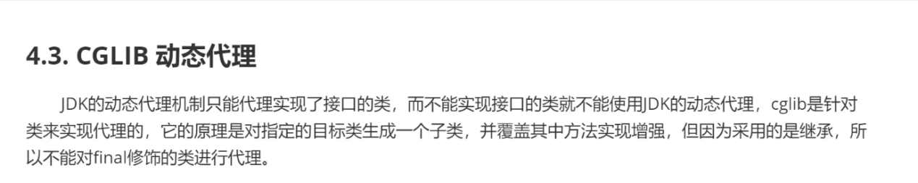

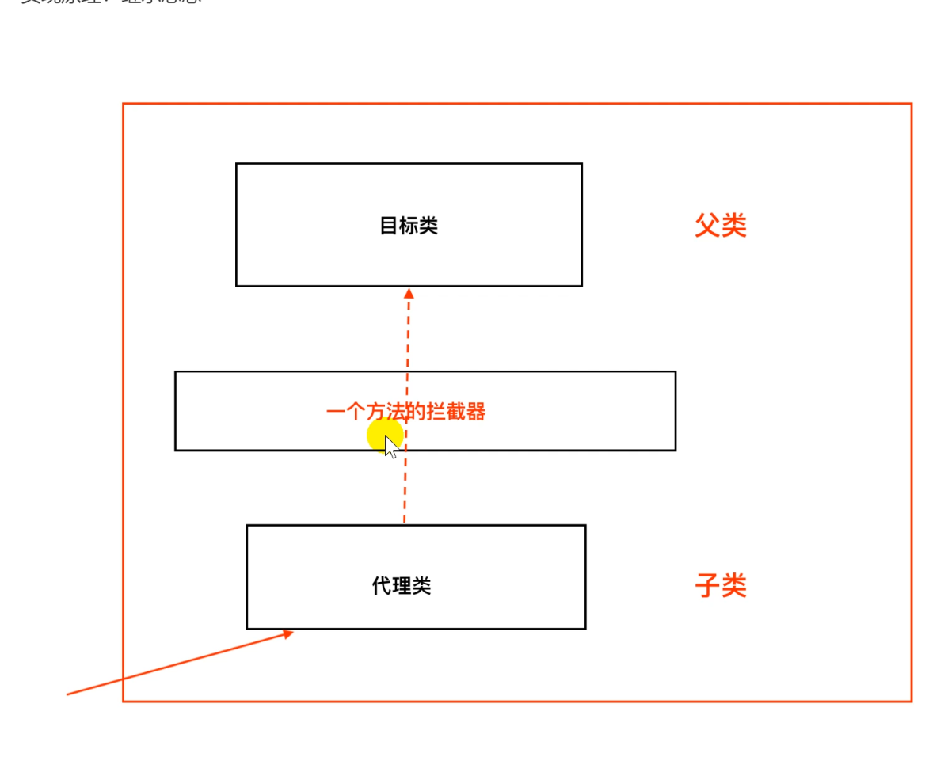
实现Method interceptor 接口 该接口继承callback 类
在mymethodInterceptor 中重写 intercept方法
Setcallback 理解为回调代理子类的方法 设置这个规则
Enhacer中有callback 方法
Methodinterceptor 接口继承了CallBack
所以myinterceptor 本身就是一个callback
里氏替换原则
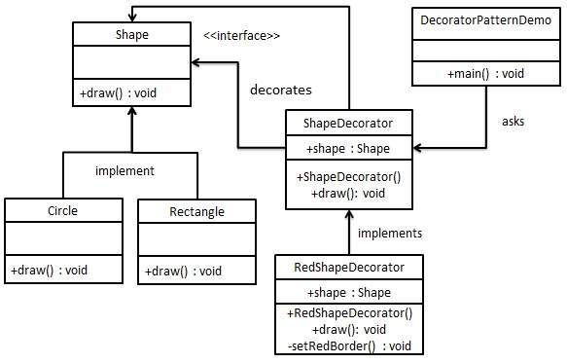

观察者模式

